前 言

本制度属于运行类管理制度。
本制度由科技创新部提出，科技创新部起草。
本制度由科技创新部负责解释。

装配制造工艺文件管控管理程序

1 范围

本文规定了装配制造工艺文件的编制和管理要求。
本文件适用于民机生产。
本文件依据GLG1405的要求制定。

2 规范性引用文件

下列文件对于本文件的应用是必不可少的。凡是注日期或（和）版次的引用文件，仅注日期或（和）版次的版本适用于本文件。凡是不注日期或（和）版次的引用文件，其最新版本（包括所有的修改单）适用于本文件。
GLG1405 制造工艺设计管理规则
GLC231008 质量记录管理程序

3 表格

3.1 规定表格
无
3.2 引用表格
无

4 术语和定义

无

5 机构与职责

5.1科技创新部
负责指导性装配工艺规程模板编制、管理与更改，项目主管负责关键装配工艺规程的批准。
5.2装配生产单位
负责生产性装配工艺规程模板、本单位装配大纲索引、先行装配大纲及标准作业指导书的编制、管理与更改；装配生产单位或装配产品配合单位负责本单位装配工艺规程及产品装配控制记录的编制、管理和更改。
5.3质量安全部
按装配工艺规程分类审批要求，负责关键装配工艺规程的会签。负责理化计量部分的典型工艺规程编写。
5.4物流仓储中心
负责在装配大纲和产品制造记录上记录质量编号并盖质量印章或采用ERP系统自动生成制造记录零件清单并记录相关信息。负责组织包装装配大纲的评审；负责向包装单位传递包装装配大纲的管理要求。
5.5包装单位
负责包装装配大纲的编制、更改和管理；负责包装装配大纲评审的申请。
5.6生产单位
负责编制本单位的加工或测量工艺的典型工艺规程及典型工艺规程的翻译。
5.7生产单位/质量安全部
负责发放文件目录对本单位编写的典型工艺规程跟踪管理。

5.8科技创新部/质量安全部
负责建立典型工艺规程批准状态的账目。

6 要求

6.1合规管理要求
无
6.2风险管理要求

风险及应对措施1
风险主题 | 工艺文件管理风险
风险描述 | 文件编制及管理不当
密级 |  | 发生可能性 | 中
影响程度 |  | 应对措施 | 接受
具体应对措施 | 加强检查、定期培训、及时完善管理流程
6.3装配制造工艺文件管控的管理要求
6.3.1 装配工艺规程模板的编制与管理
用于指导技术人员编制产品装配工艺规程的模板，其包括工艺/检验步骤、操作要求的详细描述、引用图纸和规范的规范性写法，以及提取记录数据的要求等，可作为编制产品装配工艺规程通用性要求的指导文件。装配工艺规程模板分为指导性装配工艺规程模板和生产性装配工艺规程模板。
6.3.2 装配工艺规程编制与管理
6.3.2.1 装配工艺规程
装配工艺规程是工艺人员根据工程图纸、工艺规范等有关技术资料，

编制而成的综合装配工作说明，用于指导生产操作人员对产品进行安装/装配、周转、试验、调试等活动，同时也是产品验收的依据之一。包括装配大纲、装配操作说明。
6.3.2.2 装配控制码
简称“ACC”，又称区域控制码，是产品的装配代码，此代码既可代表工程中所定义的独立装配件，又可表示最终交付状态的产品，当客户明确给出可直接引用。
6.3.2.3 工位
是ACC下的装配工作单元，通常是指工装在生产现场所放置的位置。
6.3.2.4 工序
是工位下的工作单元，是指工艺人员根据生产具体情况，为完成一组操作而划分的工艺过程，工序内容要用工步进行详细说明和叙述。一个工位可由若干个工序组成，一般以三位数字为顺序号。
6.3.2.5 工步
是工序的基本单元，详细叙述了生产加工的具体操作信息。
6.3.2.6 装配工艺规程的分类及审批要求
装配工艺规程按装配件在工程或工艺中依据其特性而定义的重要程度，分为一般装配工艺规程和关键装配工艺规程。
6.3.2.6.1 一般装配工艺规程审批要求
a)装配厂工艺员编制；
b)装配厂技术室主任校对；
c)装配厂质量工程室检验员会签；
d)装配厂技术副厂长批准。
6.3.2.6.2 关键装配工艺规程审批要求
a)装配厂工艺员编制；
b)装配厂技术室主任校对；
c)质量安全部质量控制室主管会签；

d)科技创新部技术办公室主管批准。
6.3.2.7 装配工艺规程的主要编写依据
6.3.2.7.1 产品工程图纸等有关的设计资料。
6.3.2.7.2 相关的工艺规范等有关的工艺资料。
6.3.2.7.3 零件供应状态或指令性交接状态及工艺计划分工(如分工指令、工艺计划表)等工艺性文件。
6.3.2.7.4 与产品装配有关的标准、材料规范。
6.3.2.7.5 检验规范等有关的质量控制文件。
6.3.2.7.6 生产设备、工装等加工能力及操作者技术水平等。
6.3.2.7.7 供应商产品交付规范书。
6.3.2.8 装配工艺规程中应按装配实际需求及客户要求，输入各工序使用的专用和通用工装、设备和刀量具信息。
专用和通用工装、设备和刀量具的区别如下：
a）当某道工序可以在两种及两种编号/型号以上的工装/设备上完成加工，该工装/设备即为该道工序的通用工装/设备，否则为专用工装/设备;
b）当某道工序的加工刀具可以通过常规采购获得，无需订制即可满足加工需求，该类刀具即为该道工序的通用刀具，否则为专用刀具;
c）当某道工序的测量工作可以由任意两个及两个以上的同类量具完成测量，该类量具即为该道工序的通用量具，否则为专用量具。
6.3.3 包装装配大纲的编制与管理
包装装配大纲是工艺人员根据包装箱设计数据集、工程数据集、相关客户文件及技术资料等编制而成的对项目交付物（产成品、半成品、备件等）包装工作说明，用于指导包装操作人员对项目交付物进行包装，也是包装项目交付物验收的依据之一。
6.3.4 标准作业指导书编制与管理
标准作业指导书是工艺部门根据工程图纸等有关技术资料，对装配工

艺规程中易错工序、瓶颈工序及不能清晰描述的工序，采用图表等方式编制而成的详细说明，用于指导生产操作人员正确操作。
6.3.5 典型工艺规程编制与管理
典型工艺规程是技术人员依据设计资料、工艺规范、设备/仪器/仪表说明书等技术文件所编写的特定的、具有代表性的操作流程或测试方法，用以明确某条生产线、某种工艺或试验方法的操作和检验步骤。该文件可指导操作人员针对具体对象按相应的流程顺序、工艺方法和参数进行加工或试验，以生产符合要求的产品或完成预期任务。
6.3.6 商飞项目工艺文件报批及三结合管理标准
6.3.6.1 工艺文件的报批是确保工艺文件贯彻了设计资料、工程资料、客户文件及相关技术资料等工艺状态要求及关重特性要求。通过报批的工艺文件方可正式发放用于生产。
6.3.6.2 工艺文件三结合的范围包括零组件制造、装配工艺文件，返工返修工艺文件。

7 流程

7.1 装配制造工艺文件管控流程
7.1.1 装配制造工艺文件管控流程图

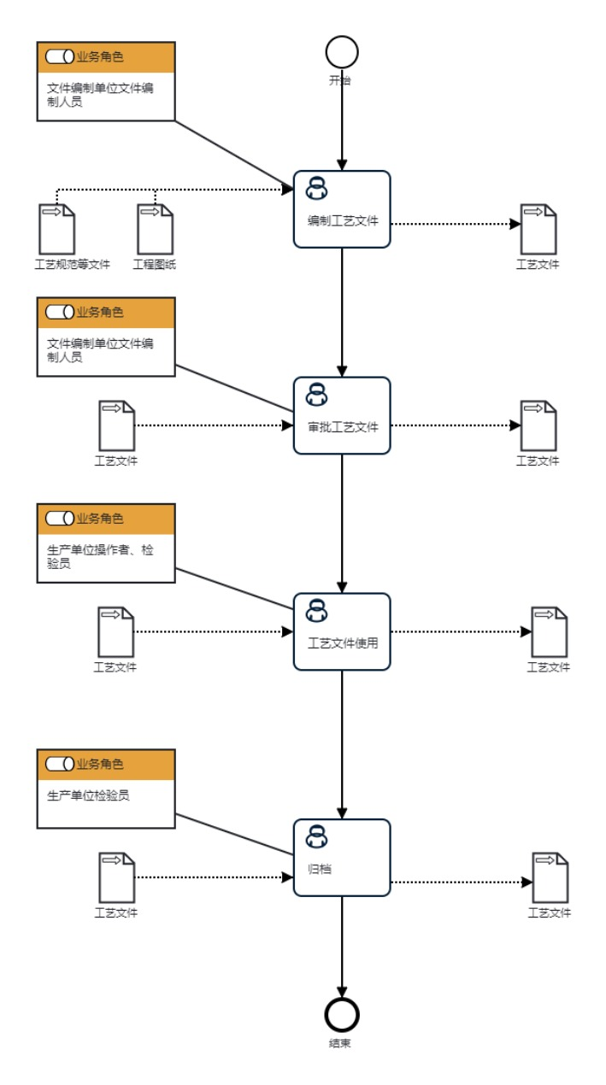

7.1.2装配制造工艺文件管控流程说明表
（1）编制工艺文件
编  制  工  艺  文  件 | 步骤描述 | 按各类工艺文件管理标准要求，编制工艺文件
 |  | 活动频率 | 10天
 |  | 流程角色 | 文件编制单位文件编制人员 | 岗位 | 技术室工艺员；技术办公室技术员；综合技术室工艺员
 |  | 输入物 | 工艺规范等文件,工程图纸 | 输出物 | 工艺文件
 |  | 合规条款 | 无
 |  | 作业执行标准 | 无
 |  | 风险及应对措施 | 无

（2）审批工艺文件
审  批  工  艺  文  件 | 步骤描述 | 按各类工艺文件管理标准审批流程进行审批，审批后发放，确保生产现场使用的都是最新有效版本的文件
 |  | 活动频率 | 5天
 |  | 流程角色 | 文件编制单位文件编制人员 | 岗位 | 技术室工艺员；技术办公室技术员；综合技术室工艺员
 |  | 输入物 | 工艺文件 | 输出物 | 工艺文件
 |  | 合规条款 | 无
 |  | 作业执行标准 | 无
 |  | 风险及应对措施 | 无

（3）工艺文件使用
工  艺  文  件  使  用 | 步骤描述 | 工艺文件审批完成后，按管理要求使用。
 |  | 活动频率 | 5天
 |  | 流程角色 | 生产单位操作者、检验员 | 岗位 | 质量工程室检验工；生产单元铆装钳工；生产单元工区主任
 |  | 输入物 | 工艺文件 | 输出物 | 工艺文件
 |  | 合规条款 | 无
 |  | 作业执行标准 | 无
 |  | 风险及应对措施 | 无

（4）归档
归  档 | 步骤描述 | 检查工艺文件完整性，无缺失后进行归档
 |  | 活动频率 | 1天
 |  | 流程角色 | 生产单位检验员 | 岗位 | 质量工程室检验员
 |  | 输入物 | 工艺文件 | 输出物 | 工艺文件
 |  | 合规条款 | 无
 |  | 作业执行标准 | 无
 |  | 风险及应对措施 | 无

8 流程角色职责表

角色名称 | 职责
文件编制单位文件编制人员 | 按各类工艺文件管理标准要求，编制工艺文件、按各类工艺文件管理标准审批流程提请审批，审批后发放，确保生产现场使用的都是最新有效版本的文件
生产单位操作者、检验员 | 工艺文件审批完成后，按管理要求使用。
生产单位检验员 | 检查工艺文件完整性，无缺失后进行归档
9 流程绩效指标表

无

10 建立如下管理标准支持本程序

GLB140513-01 装配工艺规程模板的编制与管理程序
GLB140513-02 装配大纲的编制与管理程序
GLB140513-03 先行装配大纲的编制与管理程序
GLB140513-04 装配操作说明的编制与管理程序
GLB140513-05 产品装配控制记录的编制与管理程序
GLB140513-06 MES系统先行装配大纲的编制与管理程序

GLB140513-07 包装装配大纲的编制与管理程序
GLB140513-08 标准作业指导书的编制与管理程序
GLB140513-09 典型工艺规程的编制与管理程序
GLB140513-10 商飞项目工艺文件报批及三结合管理标准

11 记录控制

相关记录的填写和维护按程序文件GLC231008要求执行。

